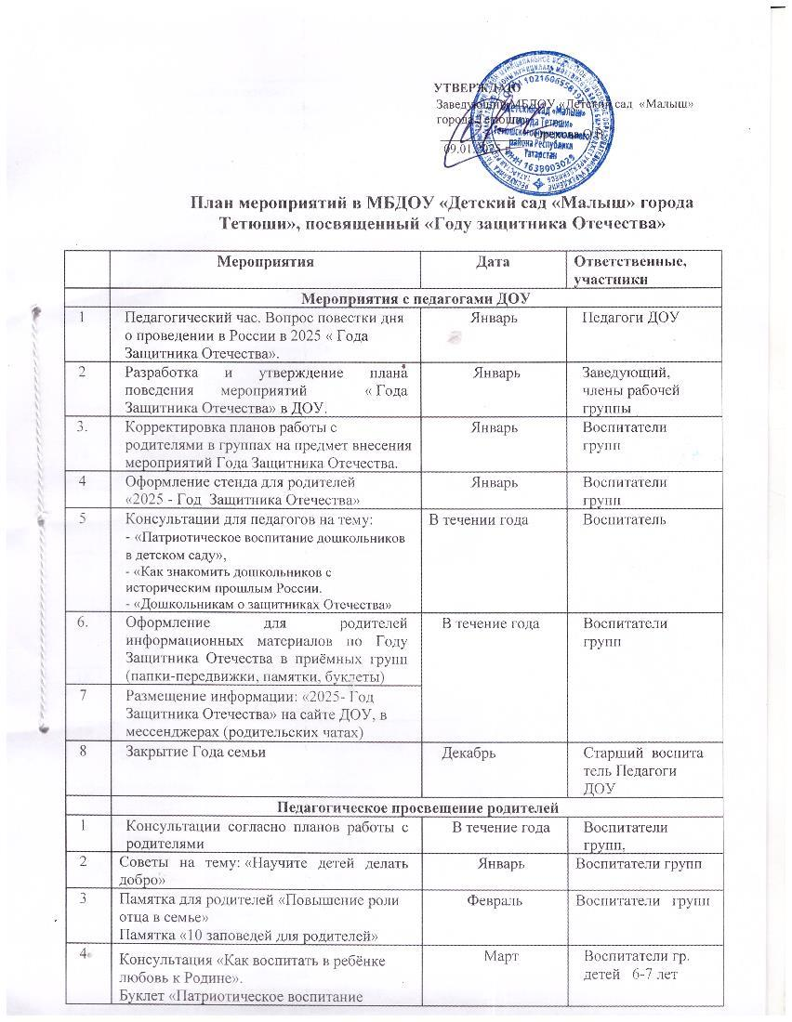
5 | Папка-передвижка для родителей на тему «Каждый родитель-пример для подражания»  Буклеты «Пожарная безопасность. Слёзы пожара не тушат» (30.04.25) | Апрель | Воспитатели групп
7 | Общее родительское собрание | Май | Заведующий, педагоги ДОУ
8 | Буклет «Безопасность детей летом» | Май | Воспитатели групп
9 | Итоговые родительские собрания в группах | Май | Воспитатели групп
10 | Буклеты "Летние игры с водой и песком" | Июнь | Воспитатели групп
11 | Памятка «Расскажите детям о Родине» | Июнь | Воспитатели групп
12 | Памятка «Воспитывайте уважение к старшим» | Июль | Воспитатели групп
13 | Буклет для родителей «Правила пожарной безопасности детям» | Июль | Воспитатели групп
14 | Советы родителям "ПДД для родителей и детей" | Август | Воспитатели групп
15 | Консультация: «Права и обязанности родителей на этапе вхождения ребенка дошкольного возраста в систему образования» | Август-сентябрь | Воспитатели группы детей 2-3 лет
16 | - Общее родительское собрание «Взаимодействие детского сада и семьи в вопросах патриотического воспитания». | Сентябрь | Педагоги ДОУ
17 | Родительские собрания в группах. Работа с родительским активом. | Сентябрь | Педагоги ДОУ
18 | Анкетирование, изучение семей воспитанников. Составление социальных паспортов групп. | Сентябрь | Воспитатели групп
19 | Советы родителям по теме «Читайте детям книги о Родине» | Октябрь | Воспитатели групп
20 | - Буклет «Герои нашего времени» | Ноябрь | Воспитатели групп
21 | - Памятка для родителей «Будущее России в наших руках». | Ноябрь | Воспитатели групп
22 | Памятка для родителей «Безопасный новый год» | Декабрь | Воспитатели групп
23 | Советы родителям по организации зимних каникул для детей | Декабрь | Воспитатели групп
24 | Распространение памяток, буклетов, консультации, индивидуальные беседы и т.д. по темам: «Воспитывайте любовь к природе», «Во имя мира на земле» | В течение года | Педагоги
 | Мероприятия с детьми, родителями, социумом
 | Январь
1 | Тематический час:  «День заповедников и национальных парков» | 2 неделя | Воспитатели
2 | Проведение развлечения «Колядки на Святки» | 3 неделя | Воспитатели
3 | Тематический час:  «Наша Родина Россия» | 4 неделя | Воспитатели
4 | Тематический час:  80 лет со времени полного освобождения Ленинграда от фашистской блокады (27 января 1944). | 5 неделя | Воспитатели
Февраль
1 | Тематический час:  -День воинской славы России: День разгрома советскими войсками немецко-фашистских войск в Сталинградской битве (1943 год). | 1 неделя | Воспитатели групп, родители дети
2 | Тематический час:  -День памяти о россиянах, исполнявших служебный долг за пределами Отечества  «Афганистан незаживающая рана»  -Акция «Подари книгу другу» в рамках Международного дня дарения книг (14.02.25)  -Акция «Герой нашей семьи» | 2 неделя | Воспитатели групп, родители, дети.
3 | Тематический час:  - «Святое дело – Родине служить»,  -Стенгазета: «Защитники Отечества моей  семьи»  - Изготовлению открытки к 23 февраля  «Для вас защитники Отечества»,  -Вовлечение родителей в организацию и проведение развлечения для детей, посвященного 23 Февраля  «На страже Родины».  - -Спортивный праздник «Аты – баты, мы солдаты!» | 3 неделя | Воспитатели групп, родители, дети.
4 | Вовлечение родителей в проведение фольклорного праздника «Зиму провожаем, Масленицу встречаем» | 4 неделя | Воспитатели групп, родители, дети.
Март
1 | Тематический час:  -День памяти воинов-десантников 6-ой парашютно-десантной роты 104 полка Псковской дивизии ВДВ, героически погибших в Аргунском ущелье 1 марта 2000 года (отмечается с 31.01.2013).  - «Наша помощь дикой природе» (в рамках Всемирного дня дикой природы 3 марта 2025 г).  - Творчество детей «Подарок для мамы!»  Проведение утренников, посвященных Дню 8 Марта  - Участие в оформлении семейных газет «Моя мама – лучшая на свете!» | 1 неделя | Воспитатели групп,  музыкальный руководитель.
2 | Тематический час:  «Международный день рек»  -Участие в организации выставки детского рисунка «Моя Родина» | 2 неделя | Воспитатели
3 | Тематический час:  - «День воссоединения Крыма с Россией»  - «Моряки подводники» (создание подводных сил Российского флота.  19 марта) | 3 неделя | Воспитатели групп,
4 | Тематический час:  -Международный день лесов»;  -День Воды. Всемирный день водных ресурсов.  - День защиты Земли. | 4 неделя | Воспитатели групп.
Апрель
1 | Тематический час:  - «Международный день птиц» | 1 неделя | Воспитатели групп.
2 | Тематический час  - «День войск противовоздушной обороны»  - «День космонавтики»  Конкурс рисунков «Дорога в космос» | 2 неделя | Педагоги, родители, дети.
3 | Тематический час:  - День воинской славы России: День победы русских воинов князя Александра Невского над немецкими рыцарями на Чудском озере (Ледовое побоище, 1242 год). 19 апреля | 3 неделя | Воспитатели
4 | Участие в оформлении выставки  - «Пасхальный звон»  Посильное участие родителей в благоустройстве территории и участков детского сада | 4 неделя | Педагоги, родители, дети.
Май
1 | Тематический час:  - «Подвиг наших дедов»;  Экскурсия к мемориалу, возложение цветов. | 1 неделя | Педагоги, родители, дети
2 | - Участие й в акциях:  «Сад победы», «Поможем ветерану» «Георгиевская ленточка»,  «Окна Победы», «Бессмертный полк»;  -Участие и оформление выставки детского творчества «День Победы»  - Праздник посвященный Дню Победы:  «Этих дней не смолкнет слава!» | 2 неделя | Педагоги, родители, дети
3 | Тематический час: «День музеев»  Экскурсия- прогулка в краеведческий музей города Тетюши. | 3 неделя | Воспитатели
4 | Тематический час:  - «День Волги»  Выпуск стенгазеты «Волжские просторы» | 4 неделя | Педагоги
5 | Тематический час:  - «День пограничника» | 5 неделя | Воспитатели
Июнь
1 | Тематический час:  - «День защиты детей»  - Видеоролик «Читаем Пушкина» | 1 неделя | Педагоги
2 | Тематический час:  - «День России»  - Оформление стендов и плакатов «Моя Россия» | 2 неделя | Педагоги
3 | Тематический час:  - «День памяти и скорбим− день начала Великой Отечественной войны (1941 г.)  - Фото-челлендж «Свеча Памяти и Скорби» | 3 неделя | Педагоги
4 | Тематический час:  - «День партизан и подпольщиков» 29 июня | 4 неделя | Педагоги
Июль
1 | Тематический час:  - «Наша Россия- колыбель героев» | 1 неделя
2 | Тематический час:  - Всероссийский День семьи, любви и верности. День Петра и Февронии.  - Выпуск стенгазеты «Моя семья –мое богатство» | 2 неделя | Педагоги
3 | Тематический час:  - «Богатыри земли русской»» | 3 неделя | Воспитатели
4 | Тематический час:  - «День Военно-Морского Флота» (с 1939 года в последнее воскресенье июля). | 4 неделя | Педагоги
Август
1 | Тематический час:  - «День воздушно-десантных войск в России» | 1 неделя | Воспитатели
2 | Тематический час:  - «Всемирный день гуманитарной помощи» | 2 неделя | Воспитатели
3 | Тематический час:  - «День Государственного флага Российской Федерации». 22 августа | 3 неделя | Воспитатели
4 | Тематический час:  - День воинской славы России: День разгрома советскими войсками немецко-фашистских войск в Курской битве (1943 год).  - «День Республики Татрстан» | 4 неделя | Воспитатели
Сентябрь
1 | Тематический час:  - «День знаний» | 1 неделя | Педагоги
2 | Тематический час:  - «День благотворительности» | 2 неделя | Педагоги, родители
3 | Участие в конкурсе рисунков по ПДД - - «Безопасные дороги детям» (25-30, неделя безопасности дорожного движения) | 3 неделя | Педагоги, родители, дети
4 | Тематический час:  - «День воссоединения Донецкой Народной Республики, Луганской Народной Республики, Запорожской области и Херсонской области с Российской Федерацией (2022 год). 30 сентября. | 4 неделя | Педагоги
Октябрь
1 | Тематический час:  - «День пожилых людей»  Проведение мероприятия  Памятный день России:  - «День Космических войск» | 1 неделя | Воспитатели
2 | Участие родителей в конкурсе поделок из природного материала «Осенние фантазии» | 2 неделя | Педагоги, родители, дети
3 | Тематический час:  - День отца.  Выпуск семейной газеты «Лучше папы в мире нет» | 3 неделя | Педагоги, родители, дети
4 | Спортивная программа:  «Сильные-смелые» | 4 неделя | Педагоги
5 | Тематический час:  - «День черного моря» | 5 неделя | Педагоги
Ноябрь
1 | Тематический час:  - День воинской славы России − «День народного единства»  Проведение мероприятия | 1 неделя | Воспитатели,  музыкальный руководитель
2 | Тематический час:  - «Синичкин день»  «День добрых дел» - изготовление и вывешивание кормушек для птиц. | 2 неделя | Педагоги, родители, дети
3 | Тематический час:  «Всероссийский день призывника». | 3 неделя | Педагоги
4 | Тематический час:  -30 лет со дня утверждения Государственного герба Российской Федерации;  «День флага Республики Татарстан» 29 ноября  - «День матери»;  Изготовлению открытки: «Для вас родные»  Организация праздника «Улыбки наших матерей» | 4 неделя | Воспитатели,  музыкальный руководитель
Декабрь
1 | Тематический час:  - «День Неизвестного Солдата»  - «День добровольца(волонтера) в России», | 1 неделя | Педагоги
2 | Тематический час:  - «День Героев Отечества» | 2 неделя | Педагоги
3 | Выставка семейных поделок «Мастерская Деда Мороза» | 3 неделя | Педагоги, родители, дети
4 | Вовлечение родителей в проведение новогодних утренников для детей | 4 неделя | Педагоги, родители, дети

